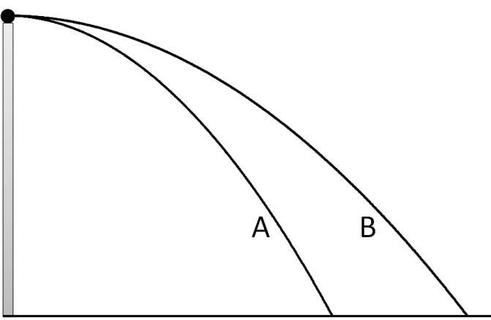
ΘΕΜΑ 2
2.1. Η σφαίρα του σχήματος εκτοξεύεται δύο φορές με διαφορετικές αρχικές ταχύτητες εκτελώντας οριζόντια βολή, από το ίδιο ύψος h από το έδαφος. Στο σχήμα φαίνεται η τροχιά που ακολουθεί μετά την πρώτη ρίψη (Α) και μετά τη δεύτερη ρίψη (Β) αντίστοιχα.
Ο χρόνος που θα κινηθεί η σφαίρα μέχρι να φτάσει στο έδαφος είναι:
(α)$u^{2}=u_{0}^{2}+2ax$ μεγαλύτερος στην τροχιά Α , (β) μεγαλύτερος στην τροχιά Β $u^{2}=u_{0}^{2}+ax$, (γ) ίδιος για τις τροχιές Α και Β
2.1.Α. Να επιλέξετε τη σωστή απάντηση.
Μονάδες 4
2.1.B. Να αιτιολογήσετε την επιλογή σας.
Μονάδες 8
L₁
L₂
2.2. Ο κύλινδρος του σχήματος χωρίζεται σε δύο μέρη με έμβολο αμελητέου πάχους που μπορεί να κινείται χωρίς τριβές. Στα δύο μέρη περιέχεται συνολική ποσότητα $2 mol$ του ίδιου ιδανικού αερίου. To δοχείο βρίσκεται σε σταθερή θερμοκρασία και το έμβολο ισορροπεί σε τέτοια θέση ώστε: $\frac{L_{1}}{L_{2}}= \frac{3}{2}$.
Αν $n_{1}$ ο αριθμός των $mol$ του ιδανικού αερίου που περιέχεται στο πρώτο μέρος του δοχείου τότε:
(α)$u^{2}=u_{0}^{2}+2ax$ $n_{1}=1 mol$ , (β) $n_{1}=1,2 mol$ $u^{2}=u_{0}^{2}+ax$, (γ) $n_{1}=1,5 mol$ $u^{2}=u_{0}^{2}+4ax$
2.2.Α. Να επιλέξετε τη σωστή απάντηση.
Μονάδες 4
2.2.B. Να αιτιολογήσετε την επιλογή σας.
Μονάδες 9

